项目编号 | XUPTSE.2016.TTMS
文档编号 | XUPTSE.2016.TTMS.SRS
密 级 | 内部保密


未来影院票务管理系统

软件需求规格说明

版本：V1.0

东方明珠软件公司
二○一六年三月

拟 制：

审 核：

标准化：

会 签：

批 准：

文档修改记录

版本号 | 修改内容描述 | 修改人 | 日期 | 备注
V1.0 | 撰写初稿 |  | 2016/3/31

目 录
1. 引言 1
1.1 编写目的 1
1.2 项目资料 1
1.3 术语定义 1
1.4 缩写说明 2
1.5 引用文档 2
1.6 内容安排 2
2. 项目综述 3
2.1 项目背景 3
2.2 组织机构与职责 3
2.3 岗位角色 3
2.4 业务流程 3
2.5 统计报表 4
3. 系统体系结构 4
3.1 物理架构 4
3.2 网络环节 5
3.3 运行环境 5
4. 功能需求 5
4.1 参与者定义 5
4.2 功能构成 5
4.3 XXXX[用例标示符] 6
4.4 XXXX[用例标示符] 7
5. 非功能需求 8
5.1 界面与接口需求 8
5.1.1 界面需求 8
5.1.2 外部接口 8
5.2 性能需求 8
5.3 安全性需求 8
5.4 可靠性需求 8
5.5 适应性需求 9
5.6 设计约束 9
6. 验收标准 9
6.1 功能验收 9
6.2 性能验收标准： 10
6.2.1 余量测试 10
6.2.2 性能验收（含基准测试） 10
6.2.3 各类响应时间测试 11
6.3 系统健壮性测试 11
6.4 系统可靠性测试 11
6.5 安全保密功能的测试 11
7. 产品提交 12
8. 签字 13

“未来影院票务管理系统”软件需求规格说明

引言

编写目的
本文档是关于用户对“未来影院剧院票务管理系统”的功能与非功能需求的详细说明。本文档的编写为“未来影院剧院票务管理系统”的设计、开发和测试提供依据，为项目组成员对需求的详尽理解，以及在开发开发过程中的协同工作提供强有力的保证。同时本文档也作为项目评审验收的依据之一。
本文的预期读者包括：
- 用户
- 系统开发人员
- 系统测试人员
- 系统验收人员

项目资料
- 项目名称：未来影院票务管理系统；
- 项目编号：XUPTSE.2016.TTMS；
- 投 资 方：东方明珠科技有限公司（简称“东方明珠科技”）；
- 用 户：东方明珠科技有限公司服务的各剧院；
- 开 发 方：西安邮电大学软件工程系软件1404班；

术语定义
本文中用到的专门术语定义见表Error: Reference source not found。

表 1 术语定义
序号 | 术语 | 含义
1 | 标准座 | 普通观众进场观看剧目的所座的座位
2 | 贵宾座 | 特殊身份的观众（评审，投资方领导）察看剧目所使用的座位
3 | 废票 | 已经作废失效的票（由于操作不当，或者丢失原因造成）
4 | 片区 | 对剧场进行分区划分（A,B,C,D...）方便观众找到座位，方便管理人员管理。
5 | 下架 | 剧目不再演出
6 | GB/T | 推荐性国家标准

缩写说明
本文件中用到的英文缩写说明见表 2 。

表 2 英文缩写说明
序号 | 缩写 | 英文原文 | 中文含义
1 | TTMS | Theater Ticket Management System | 剧院票务管理系统
2 | UC | Use Case | 用例
3 | BD | Bidding Documents | 标书
4 | DD | Design Documents | 设计文档

引用文档
本文引用的文档及标准参见。
表3 引用文档
序号 | 文档编号 | 标题 | 版本号 | 修订日期 | 编制单位
1 | GB/T 11457-2006 | 信息技术 软件工程术语 | —— | 2006/7/1 | 国务院标准化行政部门
2 | GB/T 14394-2008 | 计算机可靠性和可维护性管理 | —— | 2008/12/1 | 国务院标准化行政部门
3 | GB/T 9386-2008 | 计算机软件测试文件编制规范 | —— | 2008/9/1 | 国务院标准行政部门
4 | GB/T 9385-2008 | 计算机软件需求规格说明规范 | —— | 2008/9/1 | 国务院标准行政部门
5 | GB/T 15532-2008 | 计算机软件测试规范 | —— | 2008/9/1 | 国务院标准行政部门
6 | XUPTSE.2016.TT  MS.BD | 未来影院票务管理系统标书 | V1.0 | 2016/3/5 | 东方明珠传媒有限公司
7 | XUPTSE.2016.TT  MS.DD | 未来影院票务管理系统设计文档 | V1.0 | 2016/3/9 | 西安邮电大学软件工程系

内容安排
在本文档中，第3章详细描述了未来影院票务管理系统软件的各种业务需求及业务流程，第4章规定了确认第3章各项需求正确实现的合格性验证方法，第5章描述本文档列出的各项需求与相应的系统需求规格说明文档列出的需求的对应关系。其中，第3章是本文档的主要部分。

项目综述

项目背景
东方明珠科技有限公司（下文简称“东方明珠科技”）是一家股份制上市企业，企业资产100万人民币。公司致力于影院票务管理系统以及用户系统的开发和制作，拥有多个大影院客户。
随着科技的进步，影院管理渐渐趋于规范化，人们的生活也趋于智能化。对于影院，影院高层更想要节约劳动力，提高工作效率以及对影院有更好的管理，对于顾客，更多的人享受足不出户的服务，避免排队的拥挤。
在如今互联网+的时代，为了提高劳动效率、节约成本、提高服务质量，同时也为顾客提供更好更方便的服务，决定为未来影院开发这套影院票务管理系统。用以方便影院的票务管理，剧目管理，顾客的购票管理等。通过这个软件，可以使传统的影院售票数据，剧目管理等工作更加的具体化，直观化，合理化，使顾客对于影院购票更加方便化。

组织机构与职责
东方明珠科技的影院管理相关的组织机构如图 1 所示。东方明珠科技有限公司旗下有奥斯卡影院，万达影院，大地影院等影院，每个影院下属有三个部门，分别是运营部，财务部，技术部。运营部主要负责剧院的日常运营，包含剧目的管理，售票退票等事物；财务部主要负责对财务和账务的管理和汇总；技术部主要负责对演出厅的安排等。
东方明珠科技有限公司

奥斯卡国际影城
万达国际影城
大地影院
运营部
财务部
技术部
运营部
财务部
技术部
技术部
财务部
运营部

图1 东方明珠科技组织机构

岗位角色

东方明珠科技公司主要岗位如表 4 所示。

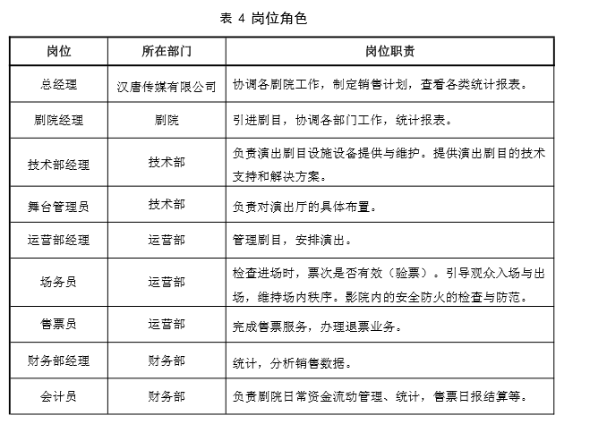

业务流程

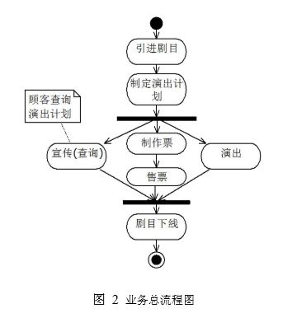

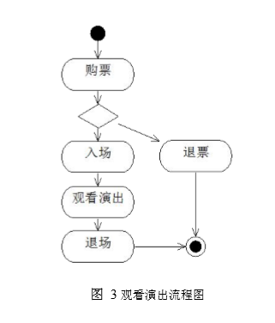

统计报表

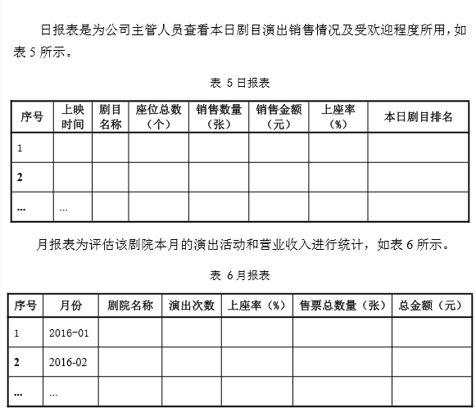

系统体系结构
本节介绍待开发系统的体系结构及运行环境。

物理架构
给出系统的物理架构图。

网络环节
给出系统的网络拓扑架构图，以及部署方案。

运行环境
描述软件的运行环境，包括硬件平台、操作系统和版本，还有其它的软件组件或者与其共存的应用程序。

功能需求
以下应分节描述XXXX软件各功能的具体需求。

参与者定义
参与者（Actor）指与系统产生交互的外部用户或者外部系统。系统参与者

系统参与者一览
名称 | 类别(主要/次要) | 说明
系统管理员 | 主要 | 管理参与者账号分配和数据安全
运营经理 | 主要 | 日常管理及工作安排，对突发情况进行处理
售票员 | 主要 | 回答观众询问，完成售票，做好售票日报表结算
场务员 | 主要 | 进行场务管理，进行验票，协助经理处理突发情况
财务经理 | 主要 | 审核每日报表结算，对剧院的财务进行整体把握
会计 | 主要 | 进行日常开销收入处理
观众 | 次要 | 在售票员的帮助下进行买票
其中，
- 主要参与者：从系统获取信息的用户，是执行系统主要功能的参与者。
- 次要参与者：仅仅给用例提供某种服务。

功能构成
东方明珠有限公司软件的系统用例图如图 6 所示。该图表示了汉唐剧 院票务管理系统的总体功能。其中包含了三个子功能系统。第一部分是运营管理 模块，主要完成运营部分业务；第二部分是系统管理模块；第三部分是财务管理 模块，主要负责完成剧院财务的管理。

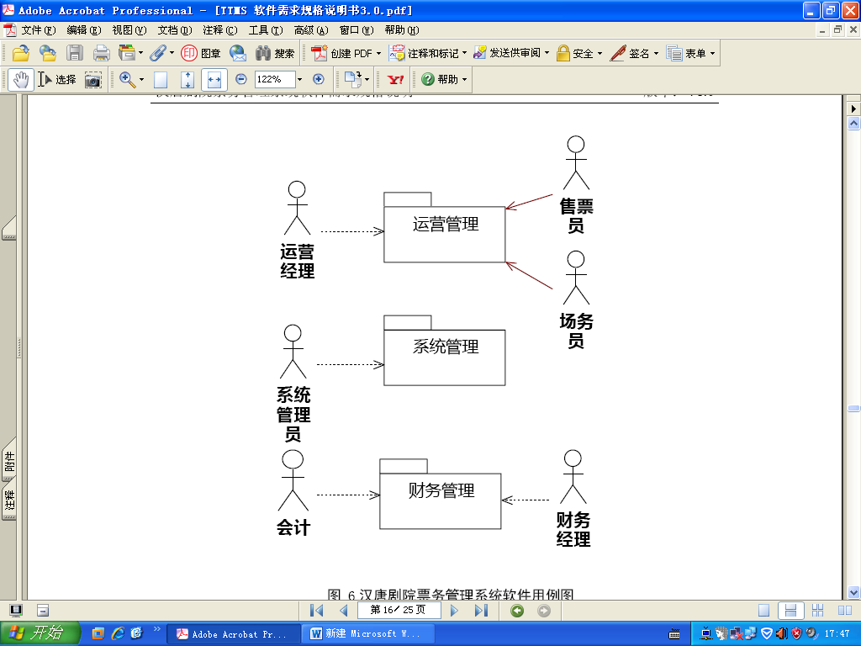
图 a 未来影院软件用例图

未来影院软件的业务用例图如图 6 所示。该图表示了未来影院所提供的业务。
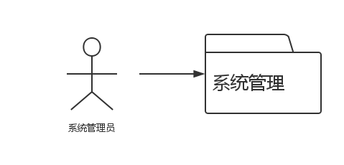
图6 未来影院软件业务用例图
以下为各子功能系统用例图及用例一览表：
- 运营管理子系统用例图如图 7 所示
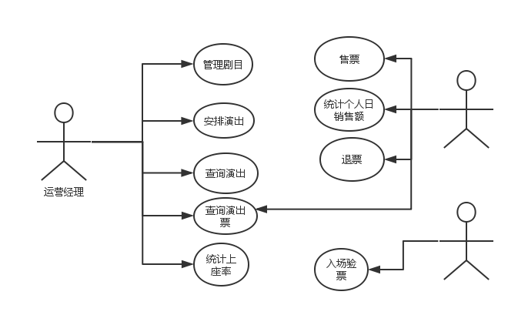
图7未来软件用例图
下面，逐个用例描述其具体需求

系统用例一览
序号 | 用例名称 | 用例标识符 | 需求描述（功能说明）
1 | 管理剧院 | TTMS_UC_01_1 | 添加引进剧目，下架剧目，修改剧目票价信息等
2 | 安排演出 | TTMS_UC_01_2 | 安排剧目演出时间，地点（那个演出厅）
3 | 统计上座率 | TTMS_UC_01_3 | 统计每场演出上座率
4 | 查询演出 | TTMS_UC_01_4 | 查看上映的剧目
5 | 查询演出票 | TTMS_UC_01_5 | 查看上映的剧目的票价，已售数量
6 | 统计个人日销额 | TTMS_UC_01_6 | 售票员统计个人日销售额
7 | 售票 | TTMS_UC_01_7 | 处理售票业务
8 | 退票 | TTMS_UC_01_8 | 处理退票业务
9 | 入场检票 | TTMS_UC_01_9 | 入场检票

2）运营管理子系统用例一览表 图 8：
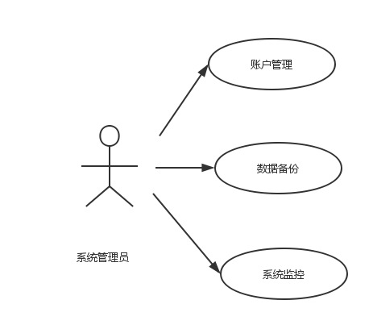
图 8

3)财务管理子系统用例图如图 9所示：
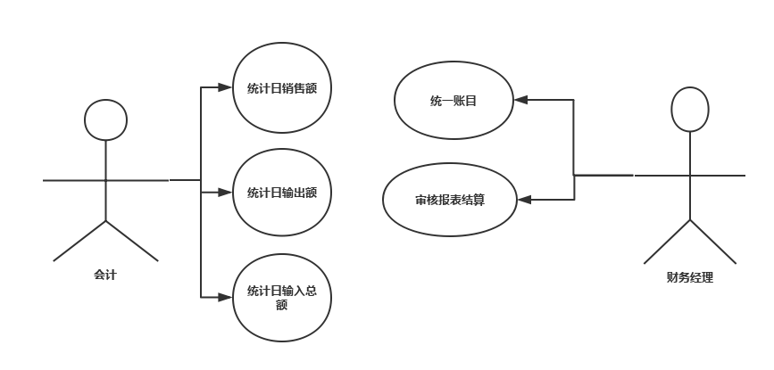
图 9 财务管理子系统用例图

系统用例一览（图10）
序号 | 用例名称 | 用例标识符 | 需求描述（功能说明）
1 | 计算日总销售额 | TTMS_UC_01_1 | 统计日销售额
2 | 统计日输出额 | TTMS_UC_01_1 | 统计日输出额
3 | 统计日净盈利 | TTMS_UC_01_1 | 统计日净盈利（日输入）
4 | 统计账目 | TTMS_UC_01_1 | 统计账目
5 | 审核报表 | TTMS_UC_01_1 | 审核结算报表

售票[TTMS_UC_01_01]
用例标示符：TTMS_UC_01_01
用例名称：售票
范围：业务用例
级别：用户目标级别
主要角色：售票员
涉众：售票员，观众
前置条件：售票员经过确认已经登录系统。
后置条件：存储售票信息，更新剧目播放厅座位信息，更新账务信息。记 录提成。生成票据。
主成功场景：
1. 顾客向售票员提供剧目名称，和场次要求（时间）；
2. 售票员查询用户提供的剧目所在演出厅票务和位置信息；
3. 系统显示剧目信息和演出厅信息；
4. 顾客查看票价和演出厅所剩位置信息，并提供自己想要的位置；
5. 售票员选择位置，并确认；
6. 系统显示座位信息和交易金额；
7. 用户选择支付方式，并支付；
8. 系统更新演出厅信息，生成交易票据并将交易信息发送到外部的账务系 统；
9. 系统打印票据；
10. 顾客携带票据离开。
扩展（或替代流程）
*a. 经理在任意时刻要求进行超控操作：
1. 系统进入经理授权模式；
2. 经理执行某以经理模式的操作；
3. 系统回复到收银员授权模式。
*b. 系统在任意时刻失败： 为了支持回复和更正账务处理，要保证所有交易的敏感状态和事 件都能从场景的任一步中完全恢复。
1. 收银员重启系统，登录，请求恢复上次状态；
2. 系统重建上次状态；
3a：系统显示用顾客要求观看剧目的票已经销售告罄；
1.顾客选择观看其他剧目。重复主成功场景步骤。
1a. 顾客选择离开。
特殊需求：
1. 提供给顾客查看座位信息的显示屏。
2. 提供多国语言支持。
3. 支持多种支付方式。
技术和数据变元表：
1. 经理超控需要在键盘输入授权码。
2. 顾客使用信用卡支付，信用卡账户信息可以用读卡器或者键盘输入。

4.4帐号管理[TTMS_UC_02_02]
用例标示符：TTMS_UC_02_02
用例名称：帐号管理
范围：系统用例
级别：系统管理员级别
主要角色：系统管理员
涉众：系统管理员，售票员，经理
主成功场景：
1：当影院增加经理或者售票员，根据工号为其增加帐号，密码默认为111111，可以自己修改密码。
2：当某个员工离职时，将其帐号从系统中删除。
3：由于经理和售票员帐号有不同的功能，因此，通过设置权限来设置它们的帐号功能差异。
特殊需求：系统管理员拥有权力在任何时间更改任何帐号的密码以及禁止某用户登录。

4.5数据备份[TTMS_UC_02_03]
用例标示符：TTMS_UC_02_03
用例名称：数据备份
范围：系统用例
级别：系统管理员级别
主要角色：系统管理员
主成功场景：
1：对于VIP信息，由于比较关键和重要，采取热备份的方式，即我们有专门的一块磁盘做为VIP信息备份盘，在VIP进行操作的时候，我们在将数据写入本地普通数据库的同时还将信息同时写入备份盘一份，达到VIP信息不会丢失的保证。
2：对于普通用户的信息我们采取定期备份的形式，例如每隔一周进行一次备份。
特殊需求：随时随地备份信息，例如自然灾害突然发生，我们能通过简单操作马上将数据备份。

4.6系统监控[TTMS_UC_02_04]
用例标示符：TTMS_UC_02_04
用例名称：系统监控
范围：系统用例
级别：系统管理员级别
主要角色：系统管理员
主成功场景：
1：随时随地检测系统的运行情况，主服务器定时向其他服务器发送心跳包看它们时候正常运行，如果某台服务器挂掉，我们需要将它的数据做迁移，然后将逻辑分给其他的服务器处理。
2：防止来自网络的攻击以及窃取用户信息等的不法行为，保障用户数据的安全

稳定性测试：稳定运行1周以上，观测系统状态非功能需求

界面与接口需求

界面需求
未来剧院票务管理界面的要求是方便、简洁、美观、一致。整个系统的界面风格统一，主界面引导性好，方便用户使用，功能界面结构合理。
- 显示风格：图形界面；
- 显示方式：1024*768；
- 输出格式：显示布局、打印格式。

外部接口
- 与系统特殊外设的接口：写码机、条码扫描器、扫描仪。

性能需求
用户对未来剧院票务管理系统在响应时间、处理速度、并发度等方面的要求在验收测试中列出。

安全性需求
以防止各种非法的访问、使用、修改、破坏或者泄密。未来剧院票务管理系统所要求的保护软件的要素有以下方面：
- 要求对特定的记录或历史数据集的保护方法；
- 对终端机登录使用密码技术；
- 对财务处理功能的访问权限的限定；
- 对业务数据的加密传输要求。

可靠性需求
系统运行必须稳定可靠，保证客户在使用期间的业务处理正常进行。

适应性需求
用户对未来剧院票务管理系统的灵活性要求有以下几个方面：系统应可运行于目前主流的 Windows 操作系统版本；系统支持键盘，触控等输入方式；支持与原有系统的兼容性。

设计约束
主要包括以下几个方面需考虑的问题，可进一步分节描述。
- 与其他应用间的接口。如：ATM、POS等，这些设施在选择需考虑与本软件系统的搭配，并定义其应用接口的规则，使其较易连接。
- 随机耗时功能。如：随机轧帐，执行时将对系统产生的性能影响等。
- 随机打印功能。如：随机打印报表，执行时无法保证帐表数据一致性等。
- 硬件、软件、运行环境和开发环境方面的条件和限制。
- 可利用的信息和资源。
- 系统投入使用的最晚时间。
- 另外其他一些对系统设计将带来的约束。

验收标准
符合技术需求及非技术需求的要求、运行稳定性高，故障率低于1%及恢复能力高于90%，业务处理能力（峰值/日均）达到每日50000次。

功能验收
编号 | 验收项目 | 验收标准 | 是否
1 | 软件产品整体运行 | 稳定，无死机、程序中断性错误
2 | 软件产品数据流 | 计算正确、报表打印、数据查询正确
3 | 与其它软件产品数据接口 | 接口正确，与其它系统的连接正常
4 | 与用户给定需求一致性 | 与用户给定需求一致，完全实现给定需求规定的功能和性能

性能验收标准

系统健壮性测试
- 网络及主机故障下:系统应能保证故障处理/恢复能力。
- 所有写数据库的操作，均采用事务处理，在主机网络故障、应用程序中断的情况下，保证数据的完整性、一致性。
- 双机切换测试：
- 稳定性测试：稳定运行 1 周以上，观测系统状态
- 主从机负载不均衡，测试对双机软件的影响
- 破坏性测试，测试双机接管情况、接管时间：
拔插串口线、拔插磁盘阵列柜电缆、拔插网线、拔插备用网线、两块网卡的网线全部拔掉、强行关主机、主机掉电测试、主从机强制转换

余量测试
在以上测试过程中随时检验系统负荷，系统负荷指标满足以下条件：
- 计算机的CPU负荷率：正常状态下/突发任务时
- LAN负荷率：正常状态下/突发任务时

性能验收（含基准测试）
(1) 易用性测试
- 产品打包集合程度：完整的安装盘
- 安装的自动化程度：自动安装
- 安装过程中的提示丰富程度：有提示
- 对操作者的要求：熟悉一种汉字输入法和相关系统业务
- 学习过程的难易程度：熟悉相关业务的人很容易掌握
- 界面层次与操作流程：符合业务处理流程
- 菜单方式与快捷方式：既有菜单方式，也有快捷方式
- 减少键盘输入措施：充分利用了代码输入方式
- 运行过程中的提示丰富程度：提示丰富、帮助功能完善
- 对维护者的要求：初步熟悉UNIX和Windows2000或XP即可
- 维护工具集合程度：集合在菜单里，方便使用
- 维护操作自动化程度：自动日结与备份
（2）兼容性及可扩充性测试结果
- 操作系统适应性：数据库与操作系统安装、使用正常
- 中文平台适应性：适用中文之星、richwin、五笔等多种中文平台
- 外设支持：支持具有多种标准接口的外设

各类响应时间测试
验收项目(示例) 验收标准(示例) 说明
- 界面生成与更新速度： ＜1秒
- 查询速度：＜3秒
- 报表统计：＜5秒
- 打印速度：＜3秒
- 数据传输速度：＜ 0.3秒
- 批处理速度： ＜100秒

系统健壮性测试
(1) 网络及主机故障下:系统应能保证故障处理/恢复能力。
- (2) 所有写数据库的操作，均采用事务处理，
- 主从机负载不均衡，测试对双机软件的影响
- 破坏性测试，测试双机接管情况、接管时间：
拔插串口线、拔插磁盘阵列柜电缆、拔插网线、拔插备用网线、两块网卡的网线全部拔掉、强行关主机、主机掉电测试、主从机强制转换

系统可靠性测试
(1) 系统可靠性和检错能力测试
(2) 异常情况处理能力
测试中断网络、关闭主机、双机切换、中断应用程序、停止数据库服务器等情况下，系统的容错处理能力。

安全保密功能的测试
(1) C2级安全标准
操作系统符合美国国防部C2安全标准。通过口令、用户权限等的设置，对主机系统进行安全保护，防止非法用户进入
(2) 安全可靠性结果
- 操作员权限限制：操作员权限、菜单权限控制到菜单最底层，可灵活设置
- 数据存取属性控制：通过用户权限可方便控制
- 数据的互锁：有互锁功能
- 数据的备份与恢复：有相应的工具及功能模块，日终自动备份
- 数据加密措施：用户密码加密，数据不加密
- 操作员重要数据操作日志跟踪与留痕功能：有日志，可方便查询
- 对操作员错误操作的屏蔽：可屏蔽并有提示
- 唯一性数据自动检查：自动检查
- 删除或覆盖数据时的提示：有提示
- 数据越界处理：处理规范
- 通讯故障处理：有提示，可自动检测、连接

产品提交
本项目最终向客户提交的产品包括：
a) 应用系统软件包，1CD；
b) 数据库初始数据，1CD；
c) 应用系统源代码及开发过程文档电子版，1CD；
d) 应用系统的“需求规格说明书”、“软件设计说明书”、“软件测试报告”、“软件用户手册”、“软件管理维护手册”纸质版。

签字
本《软件需求规格说明》建立在双方对需求的共同理解基础之上，我同意后续的开发工作根据该《软件需求规格说明》开展。如果需求发生变化，我们将按照“变更控制规程”执行。我明白需求的变更将导致双方重新协商成本、资源和进度等。

甲方（签章） |  |  | 乙方（签章）
单位名称： | XXXXXX公司 |  | 单位名称： | XXXX软件有限公司
负 责 人： |  |  | 负 责 人：
签署日期： |  |  | 签署日期：

